目次
ICS 点击此处添加ICS号
点击此处添加中国标准文献分类号

DB
地方标准
DB XX/ XXXXX—XXXX

低温安全阀离线校验与评定规范
Evaluation Specification and Offline Calibration for Low Temperature Safety Valves
点击此处添加与国际标准一致性程度的标识
（征求意见稿）

XXXX - XX - XX发布
XXXX - XX - XX实施
陕西省市场监督管理局 发布
DB 61/ XXXXX—XXXX

目次 II
前言 III
1 范围 1
2 规范性引用文件 1
3 术语和定义 1
4 一般规定 1
5 校验装置和仪表 1
6 校验程序 2
7 评定规则 4
8 校验合格后的处理 4
9 校验记录和报告 5

前 言
本标准按照 GB/T 1.1—2020《标准化工作导则 第 1 部分：标准化文件的结构和起草规则》的规则起草。
本标准由陕西省市场监督管理局提出并归口。
本标准负责起草单位：西安特种设备检验检测院、西北大学、榆林市特种设备检验检测院、西安市质量与标准化研究院。
本标准主要起草人：李德标、魏利平、毕成、李春政、慕生勇、杨旭、荆强征、陈墨、黎明、李敏、陈小龙、刘金娥、鲁元、娄建成等。
本标准为首次发布。

低温安全阀离线校验与评定规范
- 范围
本标准规定了低温介质用弹簧直接载荷式安全阀（简称“安全阀”）的术语和定义、一般规定、校验装置和仪表、校验程序、评定规则、校验合格后的处理、以及校验记录和报告。
本标准适用于温度不低于-196℃、整定压力不低于0.1Mpa的低温介质用安全阀。
- 规范性引用文件
下列文件对于本文件的应用是必不可少的。凡是注有日期的引用文件，仅注日期的版本适用于本文件。凡是不注日期的引用文件，其最新版本（包括所有的修改单）适用于本文件。

TSG Z7002 特种设备检测机构核准规则
TSG Z6001 特种设备作业人员考核规则
HG20202 脱脂工程施工及验收规范
- 术语和定义
下列术语和定义适用于本标准。

3.1整定压力 Set pressure
安全阀在运行条件下开始开启的预定压力，是在阀门进口处测量的表压力。在规定的运行条件下由介质压力产生的使阀门开启的力同使阀瓣保持在阀座上的力相互平衡。

3.2密封试验压力 Seal test pressure
进行密封试验时的进口压力，在该压力下测量通过阀瓣与阀座密封面间的泄漏率。
- 一般规定
  - 承担安全阀校验的机构应当按照TSG Z7002的要求经省级人民政府负责特种设备安全监督管理部门核准，取得《中华人民共和国特种设备检验检测机构核准证》后，方可在核准项目范围内从事校验工作。
  - 从事安全阀校验的人员应当取得相应的资格证书。
- 校验装置和仪表
  - 校验装置所用的压力仪表或传感器等应经检定或校准合格且在有效期内。
  - 安全阀校验装置应当符合以下要求：
- 安全阀试验装置由试验台、管路及配有低温介质储存容器和一定容积的试验容器等组成，校验装置系统见图1。储气罐的容积应与试验安全阀的用气量相适应。
- 低温试验冷却和试验介质为液氮或者其他非易燃易爆、有低温蒸发特性的介质。
- 试验台上必须装有两个规格相同的压力仪表，其中有一个仪表的精度等级不应低于0.5级，压力仪表的量程为安全阀试验压力的1.5-3.0倍。
- 试验容器应设置两个温度测点，一个用来测量低温液体温度，另一个用来测量低温气体温度，且尽可能靠近试验阀门入口。
- 具备适用于法兰式、螺纹式连接方式的阀座分级夹紧方式和切换阀。
- 具有可以根据不同压力级安全阀校验选择使用的多档压力表和阀门的切换。
- 具备校验阀和卸压阀。
图1 低温安全阀校验装置示意图
  - 泄漏试验装置

在安全阀的排放口侧安装一个集漏管，除漏气引出管外，试样的其他部位应同外界处于完全密闭状态。漏气引出管的内径为6mm，其出口端面应平行于水面并低于水面12.5mm。为防止安全阀意外起跳而发生事故，集漏管应当与安全阀出口牢固连接。
- 校验程序
  - 校验前准备
    - 安全阀校验前要对安全阀进行清洗，并且进行宏观检查，然后将安全阀解体，检查各零部件。发现阀瓣和阀座密封面、导向零件、弹簧、阀杆有损伤、绣蚀、变形等缺陷时，应该进行修理或者更换。
    - 对于阀体有裂纹、阀瓣与阀座粘死、弹簧严重腐蚀变形、部件破损严重并且无法维修的安全阀应该予以报废。
    - 组装前所有零件应进行清洗，必要时进行脱脂处理，脱脂处理应符合HG20202的规定。
    - 安全阀校验装置在校验运行之前，对应用到的不同量程的仪表、压力传感器进行选型校准、确保数值准备。
    - 做好记录，录入安全阀相关信息。
    - 关闭校验装置的校验阀和压力切换阀，打开气源阀门，观察并确认气源压力表的压力值应大于1.2 倍被校验安全阀的开启压力方可使用。
    - 根据不同连接方式的安全阀的公称通径和整定压力，选择相适应的夹紧力。
  - 整定压力校验
    - 低温试验的安全阀应保持清洁，安全阀内的油脂和水分。在试验过程中应监测阀体、阀盖的温度。
    - 将安全阀安装在低温试验容器上，可采取强制措施开启安全阀，在校验装置内通入液氮或其他有低温蒸发特性的介质，采用吹扫预冷等方式冷却安全阀和校验系统，以达到要求温度。采用其他冷却方法时，安全阀的流道不应有结霜现象。
    - 安全阀入口处的介质温度与试验容器内的流体温度相差不超过30℃。在安全阀进口端温度达到后，解除安全阀强制开启，调整试验容器在内介质压力达到安全阀的整定压力，从而控制安全阀开启、关闭。观察安全阀在整定压力下能否顺利开启及开启后能否正常回座。
    - 安全阀的整定压力试验应不少于3次，试验应连续进行，其整定压力偏差：取±3%整定压力或±0.015MPa两者中较大者。阀门回座后应无可视或可听见的泄漏。
    - 当初始校验前压力数值不满足整定压力校验极限偏差时，打开安全阀的阀帽，通过调节上下螺母的位置等方法调整后，重新进行压力试验。
    - 严禁在校验过程中带压调节上下螺母的位置。
  - 密封性试验
    - 密封性试验应在完成安全阀的整定压力试验后进行。
    - 在安全阀出口安装有引漏接管的盲板，引漏接管采用排水集气法收集气体。
    - 控制试验容器内的压力在安全阀整定压力的90%，维持该压力5min，检测排水集气法收集气体量。
    - 当整定压力小于等于0.3MPa时，其密封试验压力比整定压力低0.03MPa；当整定压力大于0.3MPa时，其密封试验压力为整定压力的90%。
    - 泄漏率检查，按照以下要求进行：
- 泄漏率检查前，安全阀的整定压力已经调整好，并且已经检查确认安全阀所有连接部位的密封性；
- 密封试验压力保持时间见表1。
表1 密封试验压力保持时间
公称通径DN （mm） | 保持时间（min）
≤50 | ≥1
65～125 | ≥2
≥150 | ≥5
- 观察泄漏检查时间不少于1min。
    - 恢复常温后的密封试验
低温试验后，待安全阀恢复到常温后，还应进行常温时的密封性能试验。
- 评定规则
  - 校验周期
    - 安全阀定期校验，一般每年至少一次，安全技术规范有相应规定的从其规定。
    - 经解体、修理或更换部件的安全阀，应当重新进行校验。
    - 当符合以下条件时，安全阀校验周期可以适当延长，延长期限按照相应安全技术规范的规定：

a）有清晰的历史记录，能够说明被保护设备安全阀的可靠使用；

b）被保护设备的运行工艺条件稳定；

c）安全阀内件材料没有被腐蚀；

d）安全阀在线检查符合使用要求；

e）有完善的应急预案。
  - 整定压力的评定

安全阀3次整定压力极限偏差均不超过±3%，则评定为合格。
  - 密封性的评定
    - 对于接触易燃易爆介质、有毒有害介质、或者设计上不允许有微量泄漏的安全阀在低温密封试验时不允许有泄漏。
    - 安全阀低温泄漏率应不大于表2的规定，检漏装置如图2所示。

表2介质用安全阀密封试验的泄漏率
常温下的整定压力Ps/MPa | 最大允许泄漏率
常温下的整定压力Ps/MPa | 流道直径≤7.8mm |  | 流道直径＞7.8mm
常温下的整定压力Ps/MPa | 气泡数/min | cm³/min | 气泡数/min | cm³/min
Ps≤6.9 | 40 | 11.8 | 20 | 5.9
6.9＜Ps ≤ 10.3 | 60 | 18.1 | 30 | 9.0
10.3＜Ps ≤ 13.0 | 80 | 23.6 | 40 | 11.8
13.0＜Ps ≤ 17.2 | 100 | 29.9 | 50 | 14.6
17.2＜Ps ≤ 20.7 | 100 | 29.9 | 60 | 18.0
20.7＜Ps ≤ 27.6 | 100 | 29.9 | 80 | 23.6
27.6＜Ps ≤ 38.5 | 100 | 29.9 | 100 | 29.9
38.5＜Ps ≤ 41.4 | 100 | 29.9 | 100 | 29.9
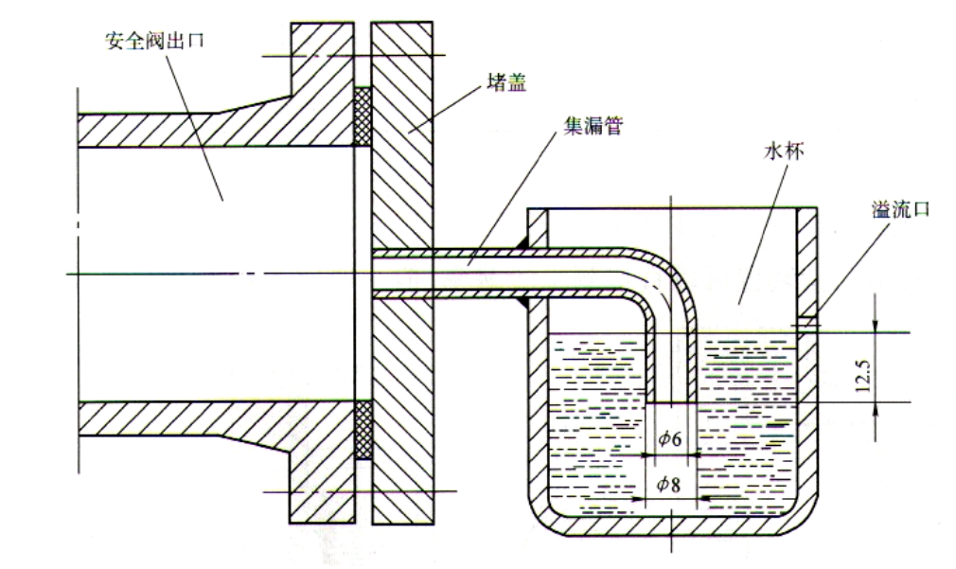
图2 检漏方法示意示图
- 校验合格后的处理
  - 经校验合格的安全阀，其阀腔应吹扫干净，并对安全阀进出口进行防护处理。
  - 经校验合格并处理后的安全阀及时挂上标牌并铅封，防止调整后的状态发生改变。
  - 校验标牌上至少应包含校验编号、产品出厂编号或样品编号、整定压力、下次校验日期、校验机构名称。
- 校验记录和报告
  - 校验记录至少包含下列项目内容：
使用单位名称；
设备代码；
安全阀型号、工作介质、公称通径、流道直径、要求整定压力、压力级别范围；
制造单位名称、制造许可证编号；
安全阀出厂编号、日期；
校验方式、介质及其温度、编号；
实际整定压力及其试验次数；
校验结论、有效期；
校验人员、日期；
校验记录编号。
  - 校验完毕后，需要根据校验记录出具安全阀校验报告，并按校验机构质量管理体系要求签发。
  - 校验报告至少包含下列项目内容：

校验报告编号；

受校安全阀使用单位名称、地址、电话；

安全阀名称、类型、型号和产品编号；

整定压力；

密封试验压力；

校验介质；

依据的标准；

校验结论、校验日期和下次校验日期；

校验人员和审批人员签字及校验机构校验专用公章。

附录A
低温安全阀校验记录
编号：
使用单位
设备代码 |  | 整定压力 | MPa
工作介质 |  | 安全阀型号
公称通径 | mm | 阀座口径 | mm
制造单位
制造许可证编号 |  | 压力级别范围 | MPa至 MPa
产品编号 |  | 出厂日期
校验方式 |  | 校验编号
校验介质 |  | 校验介质温度 | ℃
检查与校验
外
观
检
查
拆
卸
检
查
试验次数 | 第1次 | 第2次 | 第3次
低温整定压力 | MPa | MPa | MPa
低温密封试验压力 | MPa | MPa | MPa
常温密封试验压力 | MPa | MPa | MPa
校验结论 |  | 校验有效期
备注：

校验： 年 月 日 |  | 校核： 年 月 日
附件B
低温安全阀校验报告
报告编号：
使用单位
单位地址
联系人 |  | 联系电话
设备代码 |  | 安装位置
安全阀类型 | □弹簧式  □先导式  □重锤式 | 安全阀型号
工作压力 | MPa | 工作介质
要求整定压力 | MPa | 执行标准
校验方式 |  | 校验介质
整定压力 | MPa | 密封试验压力 | MPa
校验结果
维护检修情况说明：

校验日期 |  | 下次校验日期
校验： 年 月 日 |  | （检验机构核准编号）：  （检验机构校验专用章）  年 月 日
审核： 年 月 日
审批： 年 月 日

